关于中山市盈顺置业有限公司中府国用（2010）第260134号宗地规划条件公示的公告
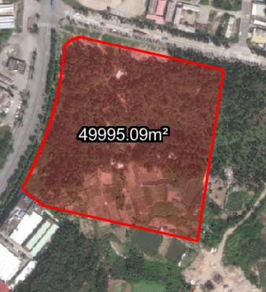
证号中府国用（2010）第260134号宗地位于中山市南区马岭村，用地面积49995.10平方米，土地权利人为中山市盈顺置业有限公司，土地用途为商业住宅。现建设方申请变更该宗地规划条件限高。
我局已受理其申请，依据城乡规划法律法规的有关要求，现对该宗地规划条件变更进行公示，公示如下：
根据《中山市南区街道北溪东片区（1708单元）05、08街区控制性详细规划局部调整（2024）》，建筑限高变更为80米。
根据《中华人民共和国城乡规划法》相关规定，现就该事项予以公示，公示时间为自发布之日起十天。在公示期内如对上述事项有意见或建议，请使用真实姓名及联系方式，以书面形式反馈到以下地址：中山市兴中道2号投资大厦二楼208室，逾期视为无异议。
联系人：黄工 联系电话：0760-88268472

